CHỦ ĐỀ 4: EM YÊU CUỘC SỐNG THANH BÌNH
TIẾT 12: HỌC HÁT: BÀI ƯỚC MƠ
Nhạc: Trung Quốc
Lời Việt: An Hòa
I. Yêu cầu cần đạt:
- Hs hát đúng giai điệu và lời ca bài Ước mơ (chú ý những chỗ có luyến âm và nốt nhạc ngân dài 2 phách, 4 phách).
2. Năng lực / Phẩm chất hướng tới:
- Học sinh trình bày bài hát kết hợp gõ đệm theo phách, nhịp chia đôi và cảm nhận những hình tượng đẹp trong bài hát.
vui đến với mọi người
+ Phẩm chất: - Góp phần giáo dục học sinh thêm yêu cuộc sống bình yên và biết đem niềm vui đến với mọi người
II. Chuẩn bị
1. Giáo viên:
- Đàn phím điện tử, thanh phách.
2. Học sinh:
- SGK, vở ghi, thanh phách
III. Hoạt động dạy học:
Hoạt động của giáo viên | Hoạt động của học sinh
1.Hoạt động khởi động (5’)  * Cách thực hiện  - Nhắc học sinh sửa tư thế ngồi ngay ngắn.  - Kiểm tra sĩ số lớp, học sinh chuẩn bị đồ dùng học tập.  - Hỏi học sinh nhắc lại nội dung tiết học trước.  - Lớp hát lại bài hát Những Bông Hoa Những Bài Ca và vận động các động tác cơ thể học ở tiết trước  - Giáo viên nhận xét, đánh giá.  - Xem video “Câu chuyện về ước mơ” và hỏi một sô câu hỏi  +Câu 1: ước mơ của cậu bé là gì  Câu 2: ước mơ của cậu bé có trở thành hiện thực không  1.Hoạt động tìm hiểu-khám phá (15’)  - Trình chiếu bản đồ và 1 số kỳ quan Vạn Lý Trường Thành giới thiệu: Đất nước Trung Hoa với diện tích rộng lớn vào bậc nhất thể giới, dân số đông nhất thế giới, nhiều danh lam thắng cảnh thiên nhiên và nhân tạo, văn hóa rất phong phú đa dạng và tương đồng với Việt Nam. Bài hát có sắc thái thiết tha trìu mến nói về khao khát cuộc sông bình yên với thiên nhiên tươi đẹp của các em nhỏ. Vạn Lý Trường Thành là công trình nhân tạo dài nhất thế giới ở Trung Quốc. Tổ chức Khoa học, Giáo dục và Văn hóa của Liên hiệp quốc Unesco đã công nhận Vạn Lý Trường Thành của Trung Quốc là Di sản văn hóa thế giới năm 1987. Vạn Lý Trường Thành có nghĩa là Thành dài vạn lý, là bức tường thành nổi tiếng của Trung Quốc được xây dựng bằng đất và đá từ thế kỷ thứ 5 Trước Công Nguyên.  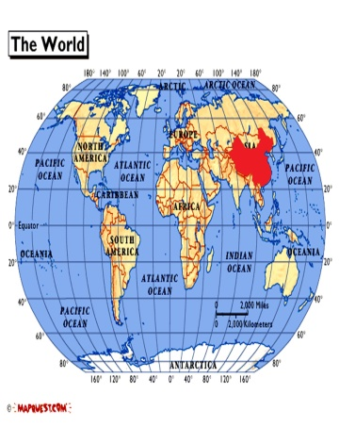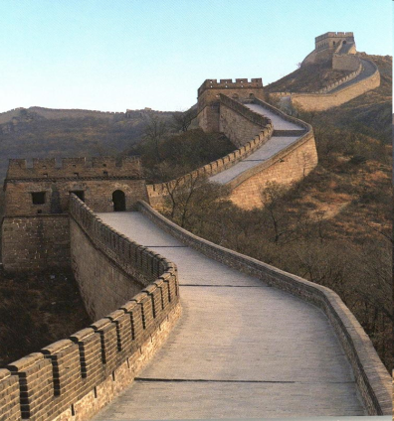  - GV hát mẫu hoặc mở băng bài hát mẫu cho HS nghe 1 lần.  - ? Nêu cảm nhận về giai điệu bài hát?  - Yêu cầu HS nhận xét.  - GV nhận xét – tổng kết.  - GV trình chiếu slide chia câu hướng dẫn HS đọc lời ca theo tiết tấu(Lưu ý: đọc phát âm đúng chính tả)  Câu 1: Gió vờn cánh hoa bay giữa trời, đàn bướm xinh dạo chơi.  Câu 2: Trên cành cây chim ca líu lo, như hát lên bao lời mong chờ.  Câu 3: Em khao khát ước mơ khắp nơi bình yên, cuộc sống tươi đẹp thêm.  Câu 4: Cho đàn em tung tăng múa ca, trong nắng xuân tươi đẹp muôn nhà  +Dạy từng câu nối tiếp lời 1  - Câu hát 1 GV đàn giai điệu hát mẫu :  - Đàn bắt nhịp cả lớp hát lại câu 1  - Câu hát 2 GV đàn giai điệu song đàn lại 1 HS hát theo giai điệu  - Đàn bắt nhịp cả lớp hát lại câu 2  - Câu hát 3 GV đàn giai điệu song đàn lại tổ 1 hát theo giai điệu.  - Đàn bắt nhịp cả lớp hát lại câu 3  - Câu hát 4 GV đàn giai điệu và hát mẫu  - Gọi 1 HS đứng tại chỗ hát lại câu 4  - Lớp hát lại câu 4  - HD câu 5, 6 tương tự câu 1, 2  - GV cho HS hát nhiều lần lời 1 cho các em thuộc bài hát. Sửa những lỗi sai cho HS.(chú ý nhắc HS lấy hơi trước các câu, hát rõ lời).  - Đọc lại lời ca lời 2 lại 1 lần sau đó bật giai điệu lời 1 cả lớp hát nhẩm. Sau đó hát lời 2 vài lần chú ý sửa các lỗi sai.  2.Hoạt động thực hành luyện tập (10”)  * Mục tiêu:  - Hát đúng giai điệu, lời ca bài ước mơ với sắc thái thiết tha trìu mến  - Nêu được cảm nhận về tính chất âm nhạc của bài hát và biết hát với các hình thức khác nhau.  * Cách thực hiện:  - HD HS hát cả bài với các hình thức : Lớp, cá nhân, Tổ 1 hát câu 1, tổ 2 hát 2, cả 2 tổ hát câu 3,4.  – GV hướng dẫn HS hát gõ đệm theo nhịp chia đôi như sau: Làm mẫu câu 1, câu cuối gõ vào bông hoa màu đỏ  -Thực hiện 1 lần với lớp cả bài  -Gọi 1 HS thực hiện  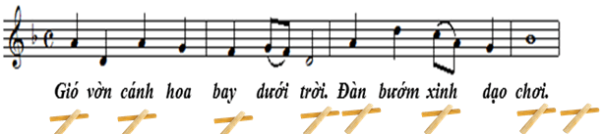  – GV điều khiển HS hát bài hát gõ đệm theo phách các hình thức: đồng ca, tốp ca, song ca, đơn ca kết hợp thể hiện sắc thái. GV quan sát, nhắc nhở và sửa sai cho HS (nếu cần).  – GV khen ngợi, động viên HS những nội dung thực hiện tốt và nhắc nhở HS những nội dung cần tập luyện thêm. Khuyến khích HS về nhà hát người thân nghe.  - Gv n/xét tiết học nêu giáo dục (khen+nhắc nhở).  - Dặn HS về ôn lại bài vừa học, chuẩn bị bài mới, làm bài trong VBT. | -1 HS trả lời  - Lớp thực hiện  - Học sinh lắng nghe.  - 2 HS trả lời.  -Câu 1: trở thành chủ trang trại nuôi ngựa  -Câu 2: ước mơ có trở thành hiện thực  -Xem trình chiếu, lắng nghe, ghi nhớ.  - HS lắng nghe.  - HS trả lời theo cảm nhận.  - HS nhận xét.  - HS lắng nghe.  - Theo dõi, nghe đọc mẫu, dõi cùng GV và thực hiện.  - Lắng nghe.  - Lớp hát lại câu 1.  -Lớp lắng nghe, 1 HS hát mẫu.  - Lớp hát lại câu 2.  -Lớp lắng nghe, Tổ 1 hát mẫu.  -Lớp hát lại câu 3.  -Lắng nghe, hát nhẩm theo giai điệu.  -1 HS thực hiện câu 4.  - Lớp thực hiện câu 4  - Thực hiện như câu 1,2  -Thực hiện, Lắng nghe những chú ý  -Thực hiện lời 2 theo điều khiển GV  -Lắng nghe, thực hiện  - Lắng nghe, ghi nhớ.  -Thực hiện  -1 HS thực hiện  -Thực hành theo yêu cầu GV, lắng nghe, khắc phụ  -Vỗ tay, ghi nhớ  - Học sinh lắng nghe.  - Học sinh lắng nghe và ghi nhớ.

